ứng TRƯỜNG ĐẠI HỌC THỦ DẦU MỘT





**KHOA KỸ THUẬT - CÔNG NGHỆ**



**BÁO CÁO TIỂU LUẬN MÔN HỌC**

**QUẢN LÝ DỰ ÁN CÔNG NGHỆ THÔNG TIN**

**ỨNG DỤNG QUẢN LÝ CƯ DÂN TRONG CHUNG CƯ**

**Ngành :** Công nghệ thông tin

**Chuyên ngành** : Hệ thống thông tin

**Giảng viên hướng dẫn :** Ths.Cao Thanh Xuân

**Nhóm :** 13

**Sinh viên**: Phạm Thị Kiều My - 1724801040044

LÊ THANH HIỆP - 1824801030217

……………….

Bình Dương, năm học: 2020 - 2021

**LỜI GIỚI THIỆU**

Trong những năm qua, căn hộ chung cư luôn là phân khúc quan trọng dẫn dắt thị trường bất động sản trên cả nước nói chung và tại TP. Hồ Chí Minh nói riêng. Là một trung tâm kinh tế lớn và là thành phố đông dân cư nhất cả nước, TP. Hồ Chí Minh đang đứng trước một thực tế là nhu cầu mua căn hộ chung cư tăng cao. Để giữ ổn định cho phân khúc thị trường căn hộ chung cư, thời gian tới, các doanh nghiệp bất động sản cần khắc phục những tồn tại, hạn chế cũng như tìm hiểu rõ hơn về nhu cầu, thị hiếu của hộ gia đình để có phương án.

Hầu hết những khách hàng lựa chọn mua căn hộ chung cư hiện tại đa phần đều là những khách hàng trẻ, trong đó số lượng khách hàng ở độ tuổi 8x và 9x chiếm tới 35%, là lực lượng lao động chính có khả năng tự chủ tài chính, có nhu cầu cao về việc sở hữu căn hộ riêng cho bản thân hoặc gia đình của mình.

Thực tế cuộc sống hiện nay cũng cho thấy hầu hết những thế hệ trẻ đều ưa chuộng các căn hộ thông minh có khả năng tiện ích cao, diện tích vừa và nhỏ để chọn lựa làm nơi an cư lâu dài.

Để hòa nhập và pháp triển trên nền công nghệ 4.0, cũng như bắt kịp xu thế căn hộ chung cư hiện nay, em quyết định xây dựng “ứng dụng quản lý cư dân trong chung cư”.

Sử dụng ứng dụng quản lý cư dân là giải pháp quản lý toàn diện và hiệu quả cho các tòa nhà chung cư. Hệ thống phần mềm giúp cả cư dân lẫn ban quản lý tòa nhà có thể dễ dàng tra cứu thông tin, quản lý người dùng, xử lý yêu cầu của cư dân và kết nối với cư dân nhanh chóng tiện dụng mọi lúc, mọi nơi chỉ thông qua điện thoại thông minh.

Mục tiêu của đề tài:

* **Quản lý thông tin khách hàng.**
* **Quản lý công nợ khách hàng hiệu quả**
* **Quản lý dịch vụ, bảo trì, sửa chữa trong tòa nhà.**
* **Báo cáo hoạt động của tòa nhà theo định kỳ.**
* **Cư dân liên hệ với BQL một cách nhanh chóng, tiện lợi.**

- Giới thiệu sơ lược về nhóm và vai trò các thành viên:

**Nhóm 13 gồm 2 thành viên: Phạn Thị Kiều My (TV1) _ Lê Thanh Hiệp (TV2)**

**TV1 đưa ra ý tưởng, cả trao đổi và thống nhất đề tài báo cáo...........**

**TV1 thiết kế giao diện**

**TV2 thiết kế cơ sở dữ liệu**

**Tất cả các chức năng của sản phẩm cả 2TV hỗ trợ nhau**

Bình Dương, ngày … tháng 12 năm 2020

**Nhóm sinh viên thực hiện**

<Từng thành viên ký tên, ghi rõ họ tên>

TRƯỜNG ĐẠI HỌC THỦ DẦU MỘT

**KHOA KỸ THUẬT – CÔNG NGHỆ**

**NHẬN XÉT VÀ CHẤM ĐIỂM CỦA GIẢNG VIÊN HƯỚNG DẪN**

Họ và tên giảng viên: Ths. Cao Thanh Xuân

Tên đề tài: Ứng dụng quản lý cư dân trong chung cư

Nội dung nhận xét:

**Điểm:**

Bằng số:

Bằng chữ:

|  |  |
| --- | --- |
|  |  |

**GIẢNG VIÊN**

*(Ký, ghi rõ họ tên)*

Cao Thanh Xuân

**MỤC LỤC**

# **DANH MỤC HÌNH**

**Ví dụ:**

Hình 5.10. Mô hình quản lý hóa đơn 50

Hình 5.11. Mô hình quản lý khách hàng 51

Hình 3.1.1: Sơ đồ cơ sở dữ liệu quan hệ 52

**DANH MỤC BẢNG**

**Ví dụ:**

Bảng 3.2.3. Mô tả bảng mắt kính 53

Bảng 3.2.4. Mô tả bảng admin 54

Bảng 3.2.5. Mô tả bảng khách hàng 54

Bảng 3.2.6. Mô tả bảng hóa đơn 55

Bảng 3.2.7. Mô tả bảng chi tiết đơn hàng 55

# **DANH SÁCH CÁC KÝ TỰ, CÁC CHỮ VIẾT TẮT**

**Ví dụ:**

|  |  |
| --- | --- |
| **Từ viết tắt** | **Giải thích** |
| UC | Use Case |
| CSDL | Cơ sở dữ liệu |
| PK | Primary key |

# **CHƯƠNG 1: KHỞI ĐỘNG DỰ ÁN**

* 1. Nêu ý nghĩa của Giai đoạn khởi động dự án
  2. Các biên bản họp nhóm

Lần 1

**CỘNG HÒA XÃ HỘI CHỦ NGHĨA VIỆT NAM**

**Độc lập – Tự do – Hạnh phúc**

**\*\*\***

**BIÊN BẢN LÀM VIỆC NHÓM**

Nhóm: 13...........................................................................................

Buổi làm việc nhóm lần thứ: I..........................................................

Địa điểm làm việc: E1:206........................................................................

Từ:10 giờ 30 phút đến 11 giờ 30 phút, ngày 1 tháng 09 năm 2020

Thành viên có mặt:

|  |  |  |  |
| --- | --- | --- | --- |
| Tên | MSSV | Chức vụ | SDT liên lạc |
| LÊ THANH HIỆP | 1824801030217 | Trưởng nhóm | 0901913820 |
| LÊ THANH HIỆP | 1824801030217 | Thư ký | 0901913820 |
| .. |  | .. |  |

Mục tiêu:Lên kế hoạch chi tiết để thực hiện về đề tài “Xây dựng ứng dụng Quản lý khu chung cư” được phân công trong dự án môn học, hoàn thiện các ý tưởng, chọn cách thức thực hiện để sản phẫm đạt kết quả tốt nh

Nội dung công việc chính:

1. Nhóm trưởng LÊ THANH HIỆP đọc lại nội dung, yêu cầu của dự án cho cả nhóm thảo luận.
2. Nhóm trưởng LÊ THANH HIỆP nói rõ lại những lời hướng dẫn của giáo viên về dự án.
3. Nhóm trưởng LÊ THANH HIỆP sẽ phác thảo ra giao diện của ứng dụng.
4. Các thành viên trong nhóm lần lượt đưa ra ý kiến nhận xét về giao diện ứng dụng.
5. Cả nhóm thống nhất giao diện ứng dụng.
6. Thành viên đã được phân công, bắt công việc chỉnh sửa giao diện.
7. Từng bạn đưa ra ý tưởng về cho dự án “Xây dựng ứng dụng Quản lý chi tiêu hộ gia đình”.
8. Các thành viên bắt đầu công việc được giao và sẽ nộp lại kết quả ở lần hợp thứ II.
9. Thư ký LÊ THANH HIỆP sẽ ghi nhận lại biên bản họp.

Bình Dương, ngày 1 .tháng 09 năm 2020

TM. NHÓM

LÊ THANH HIỆP

* 1. Bảng phân tích SWOT

|  |  |  |  |
| --- | --- | --- | --- |
| S | W | O | T |
| -Giao diện dễ sử dụng với người sử dụng.  - Có thể hoạt động kể cả khi không có mạng.  - Có thể giúp định hướng được hướng chi tiêu cho người sử dụng  - Ứng dụng không chứa quảng cáo đa số ứng ụng trên thị trường điều có quảng cáo điều này khiến trãi nghiệm người dùng bị hạn chế.  -Gía cả hợp lý với ví người Việt  -Ứng được làm bởi những sinh viên có đầy lủa nhiệt huyết | -Hạn chế kiến thức của các thành viên trong nhóm.  - Được làm bởi các lập trình viên có ít kinh nghiệm.  -Các chức năng chưa được tối ưu tốt  - | -Hiện tại vẫn còn học trong trường nên vẫn được sự hỗ trợ tận tình từ các thầy cô.  - Được hỗ trợ từ các bạn khóa trên.  - Được nhà trường tạo nhiều điều kiện để hoàn thành tốt dự án | -Hiện tại thành viên nhóm khá ít nên thời gian làm việc cũng lớn và áp lc.  - Có nhiều nhóm đối thủ cạnh trạnh.  - Có nhiều ứng dụng có chức năng tương tự trên thị trường được làm bởi các tập đoàn lớn. |

* 1. Tên chính thức của dự án:

|  |
| --- |
| **Tên dự án**: Xây dựng ứng dụng quản lý chung cư (Android)  **Viết bở**i: Phạm Thị Kiều My (MSSV: 1725202010044 Lớp: D17HT01 )  Lê Thanh Hiệp (MSSV:1824801030217 Lớp:D18PM04 **Ngày: 08/09/2020** |
| **Kiểm chứng về dự án:**  Dự án Xây dựng ứng dụng quản lý chung cư nhằm hỗ trợ tối đa các dịch vụ online cho người dùng (cư dân), giúp họ có thể quản lý được thông tin căn hộ nơi mình sinh sống và giải quyết vấn đề một cách nhanh nhất. Nhóm dự án có trách nhiệm hoàn thành sản phẩm được triển khai với mục tiêu chất lượng, thời gian đã đề ra. |
| **Các tính chất và yêu cầu của sản phẩm:**   1. Phục vụ cho các đối tượng từ 16 tuổi trở lên, nhiều hệ thống. 2. Người dùng (dân cư) có thể trao đổi với nhau hoặc trao đổi trực tiếp với BQL 3. Cung cấp đầy đủ các chức năng: hiển thị thông tin cá nhân, tìm kiếm, thanh toán qua mạng, hiển thị các thông báo,….. 4. Lưu các thông tin đã truy cập, lịch sử giao dịch và người dùng trước đó |
| **Tổng kết về các sản phẩm trung gian của dự án:**  Dựa trên các khảo sát, yêu cầu và cung cầu của người dùng để nhóm phân tích, thiết kế và lên kế hoạch để phát triển ứng dụng. Ngoài ra, cả nhóm cần phải tích cực đọc thêm nhiều tài liệu liên quan đến Android, thiết kế giao diện, thương mại điện tử,….. và một độ làm việc tử tế thì sản phẩm mới được hoàn thiện và phát triển tốt nhất. |
| **Các kết quả liên quan đến quản lý dự án:**   1. Kết quả khảo sát,phân tích nhu cầu người dùng 2. Kết quả phân tích, thiết kế hệ thống 3. Tài liệu phạm vi dự án 4. Tài liệu về bản phân công ,công việc trong nhóm 5. Tài liệu phân rã công việc 6. Các tài liệu khác |
| **Các tài liệu liên quan đến sản phẫm dự án:**   1. Tài liệu thiết kế. 2. Mã nguồn phần mềm. |
| **Các yêu cầu để đánh giá sự thành công của dự án:**   1. Các cuộc khảo sát phải trung thực, quá trình yêu cầu người dùng phải dựa trên tính thực tế. 2. cần phải có sự đồng bộ giữa nhóm phát triển và nhóm dịch vụ tư vấn. 3. Cần có sự hỗ trợ và quyết định kịp thời từ bạn lãn đạo trong các công tác đối ngoại với các tổ chức bên ngoài. |
|  |

* 1. Kế hoạch Phạm vi dự án

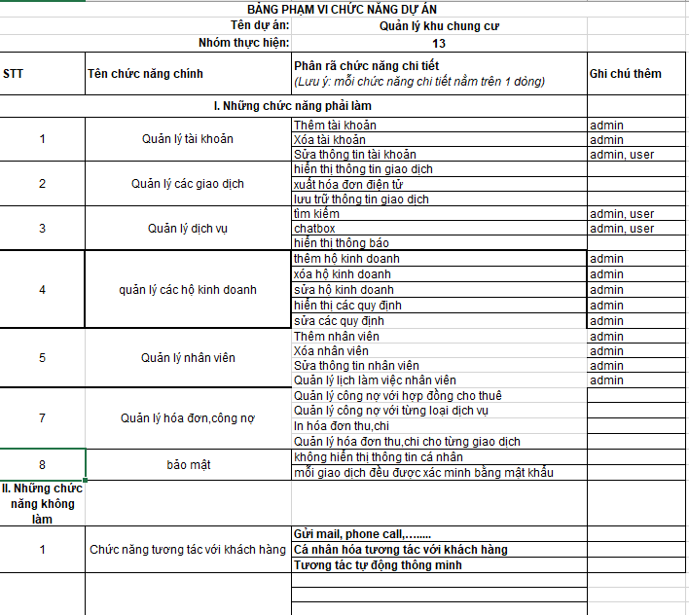

* 1. Tôn chỉ (tuyên bố) của dự án

Tên dự án: Xây dựng ứng dụng quản lý chung cư

Ngày bắt đầu:25/8/2020 Ngày kết thúc:27/10/2020

Vốn điều lệ :8000$

Quản lý dự án:

LÊ THANH HIỆP

PHẠM THỊ KIỀU MY

Mục tiêu dự án:

Phát triển ứng trên nền tảng Android và Ios nhằm hỗ trợ và cung cấp cho người ở , người cho thuê và người quản lý các dịch vụ trực tuyến,khoản thanh toán online,…….. trong thời gian sinh sống tại chung cư đóngân sách đầ tư là 8000 USD trong đó 1/3 là dành cho chương trinh Maketing sản phẫm,1/3 mua các công nghệ hỗ trợ,1/3 duy trì hoạt động và bảo trì cho ứng dụng.

Cách tiếp cận:

* Khảo sát mức độ cung cầu của thị trường chung cư
* Tìm hiểu các đối thủ trong thị trường cung cấp ứng dụng quản lý
* Tìm hiểu các công nghệ hỗ trợ tốt cho ứng dụng
* Trao đổi và kí kết với các công ty tư vấn, công ty maketing để có thể xác định và hợp tác được khách hàng và đối tác
* Phối hợp các công ty hỗ trợ với nhau để có thể phát triển dự án một cách tốt nhất, nhanh nhất
* Luôn ước tính và báo cáo chi tiết các nguồn thu chi cho chủ đầu tư

Vai trò và Trách nhiệm:

|  |  |  |  |
| --- | --- | --- | --- |
| Tên | Chức vụ | Nhiệm vụ | Liên lạc |
| LÊ THANH HIỆP | Chủ đầu tư | Quyết định các chiến lược để phát triển ứng dụng  Đầu tư tài chính | tomhumchinVN@gmail.com |
| PHẠM THỊ KIỀU MY | Chủ đầu tư | Quyết định các chiến lược để phát triển ứng dụng  Đầu tư tài chính | Kieumy2606@gmail.com |
| CAO THANH XUÂN | Chuyên viên tư vấn | Tư vấn chiến lược để phát triển ứng dụng tốt nhất. là người liên lạc trực tiếp với chủ dự án |  |
| LÊ THANH HIỆP | Chuyên môn IT | Lập trình hoàn tất và phát triển dự án | tomhumchinVN@gmail.com |
| PHẠM THỊ KIỀU MY | Chuyên môn IT | Lập trình hoàn tất và phát triển dự án | Kieumy2606@gmail.com |
| CAO THANH XUÂN | Giám sát viên | Giám sát tiến độ hoàn tất dự án |  |
| LÊ THANH HIỆP | Chuyên viên thị trường | Nghiên cứu, triển khai thị trường cung cầu trong quá trình phát tiển | tomhumchinVN@gmail.com |
| PHẠM THỊ KIỀU MY | Chuyên viên maketing | Quảng bá ứng dụng đến người dùng một cách gần nhất | Kieumy2606@gmail.com |

Các chữ ký:

LÊ THANH HIỆP

PHẠM THỊ KIỀU MY

CAO THANH XUÂN

Ghi chú

* 1. Cây phân cấp công việc (WBS)

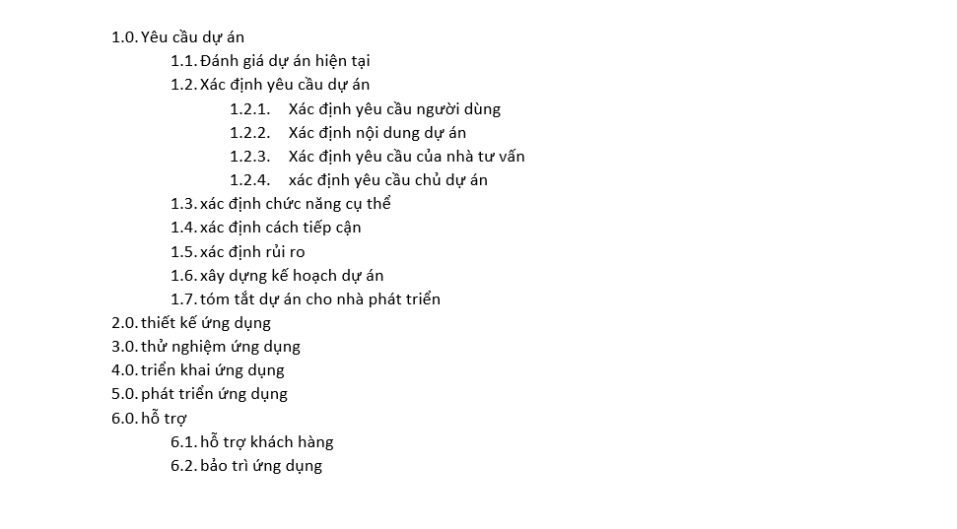

* 1. Các bảng ước lượng thời gian công việc

|  |  |  |  |  |  |  |  |  |  |  |  |  |
| --- | --- | --- | --- | --- | --- | --- | --- | --- | --- | --- | --- | --- |
| Mã công việc | Tên công việc | M0 | ML | MP | EST(Tạm | HỆ SỐ ĐIỀU CHỈNH | | | | | Tổng EST | ĐVT |
|  |  |  |  |  |  | Loại dự án(New) | Loại dự án(Old) | HỆ SỐ | SỐ NĂM KINH NGHIỆM | HỆ SỐ |  | Ngày |
| 1 | Đánh giá dự án hiện tại | 1 | 1,5 | 3 | 1,7 | New | Old | 1,4 | 1 | 2,6 | 6,2 | Ngày |
| 2 | Xác định yêu cầu người dùng | 1 | 1,5 | 7 | 2,3 | New | Old | 1,4 | 1 | 2,6 | 8,4 | Ngày |
| 3 | Xác định nội dung dự án | 0.5 | 1 | 2 | 1,1 | New | Old | 1,4 | 1 | 2,6 | 4 | Ngày |
| 4 | Xác định yêu cầu của nhà tư vấn | 0.5 | 1 | 7 | 2 | New | Old | 1,4 | 1 | 2,6 | 7,28 | Ngày |
| 5 | xác định yêu cầu chủ dự án | 0.5 | 1 | 7 | 2 | New | Old | 1,4 | 1 | 2,6 | 7,28 | Ngày |
| 6 | Xác định chức năng cụ thể | 2 | 3 | 7 | 3,5 | New | Old | 1,4 | 1 | 2,6 | 12,74 | Ngày |
| 7 | xác định cách tiếp cận | 0.5 | 1 | 7 | 2 | New | Old | 1,4 | 1 | 2,6 | 7,28 | Ngày |
| 8 | xác định rủi ro | 3 | 5 | 6 | 4,9 | New | Old | 1,4 | 1 | 2,6 | 17,84 | Ngày |
| 9 | xây dựng kế hoạch dự án | 3 | 5 | 9 | 5,3 | New | Old | 1,4 | 1 | 2,6 | 19,3 | Ngày |
| 10 | tóm tắt dự án cho nhà phát triển | 0,5 | 1 | 1,5 | 1 | New | Old | 1,4 | 1 | 2,6 | 3,64 | Ngày |
| 11 | thiết kế ứng dụng | 30 | 45 | 60 | 45 | New | Old | 1,4 | 1 | 2,6 | 163 | Ngày |
| 12 | triển khai ứng dụng | 40 | 45 | 70 | 48,3 | New | Old | 1,4 | 1 | 2,6 | 175,81 | Ngày |
| 13 | phát triển ứng dụng | 90 | 100 | 120 | 101,7 | New | Old | 1,4 | 1 | 2,6 | 436,8 | Ngày |
| 14 | hỗ trợ khách hàng | 180 | 210 | 240 |  |  | Old | 1,4 | 1 | 2,6 | 764,4 | Ngày |
| 15 | bảo trì ứng dụng | 720 | 780 | 1000 | 806 | New | Old | 1,4 | 1 | 2,6 | 2936,3 | Ngày |
|  |  |  |  |  |  |  |  |  |  |  |  |  |

* 1. Bảng hoạt động công việc

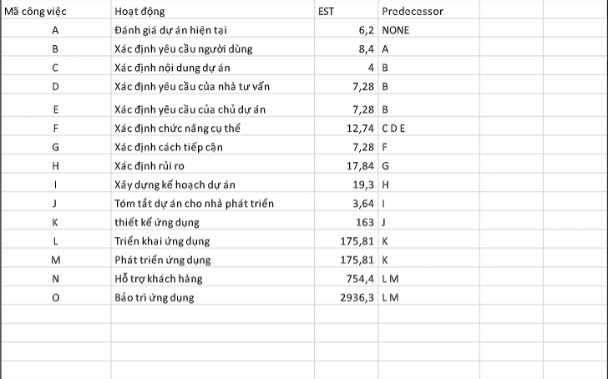

* 1. Biểu đồ Găng dựa và Đường Găng và thời gian tối thiểu để hoàn thành dự án

I,19.3

H,17.84

G,7.28

L,175.81

O,2936,3

N,754,4

M,175.81

K,163

J,3.64

F,12.74

E,7.28

D,7.28

B,8.4

A,6.2

C,4

**Sơ dồ PERT**

Đường găng :A->B->E->F->G->H->I->J->K->M->O

Tổng thời gian dự án là 3.357,75

# **CHƯƠNG 2: PHÂN TÍCH CHỨC NĂNG HỆ THỐNG**

2.1 Danh sách chức năng dự án cần đáp ứng

Quản lý thông tin khách hàng (cư dân), căn hộ

Chatbox trực tiếp cho BQL, nhân viên chăm sóc khách hàng

Quản lý, nhắc nhở khách hàng (cư dân) khi còn tồn tại công nợ

Thông báo phí tiền điện, phí dịch vụ đến khách hàng (cư dân)

Gửi các thông báo từ BQL đến khách hàng (cư dân) thông qua tính năng newfeed

2.2 Danh sách chức năng dự án không làm

Thanh toán online trục tiếp trên ứng dụng

2.3 Công nghệ và công cụ dùng để làm dự án

### 2.3.1 Giới thiệu về hệ điều hành Android

Android là một hệ điều hành dựa trên nền tảng Linux được thiết kế dành cho các thiết bị di động có màn hình cảm ứng như điện thoại thông minh và các thiết bị máy tính bảng. Ban đầu, Android được phát triển bởi tổng công ty Android, với sự hỗ trợ tài chính từ Google và sau này được chính Google mua lại vào năm 2005. Android ra mắt năm 2007 cùng với tuyên bố thành lập liên minh thiết bị cẩm tay mở cho các thiết bị di động.

Android có mã nguồn mở và Google phát hành mã nguồn theo Giấy phép Apache. Chính mã nguồn mở cùng với một giấy phép không có nhiều ràng buộc đã cho phép các nhà phát triển thiết bị, mạng di động và các lập trình viên nhiệt huyết được điều chỉnh và phân phối Android một cách tự do.

Các ứng dụng cho Android được phát triển bằng ngôn ngữ Java sử dụng bộ phát triển phần mềm Android (SDK). SDK bao gồm một bộ đầy đủ các công cụ dùng để phát triển gồm có công cụ gỡ lỗi, thư viện phần mềm, bộ giả lập điện thoại dựa trên QEMU, tài liệu hướng dẫn, mã nguồn mẫu, và hướng dẫn từng bước. Môi trường phát triển tích hợp (IDE) được hỗ trợ chính thức là Eclipse sử dụng phần bổ sung Android Development Tools (ADT). Các công cụ phát triển khác cũng có sẵn, gồm có Bộ phát triển gốc dành cho các ứng dụng hoặc phần mở rộng viết bằng C hoặc C++, Google App Inventor, một môi trường đồ họa cho những nhà lập trình mới bắt đầu, và nhiều nền tảng ứng dụng web di động đa nền tảng phong phú.

Android được Google tự phát triển riêng cho đến khi những thay đổi và cập nhật đã hoàn thiện, khi đó mã nguồn mới được công khai. Mã nguồn này, nếu không sửa đổi, chỉ chạy trên một số thiết bị, thường là thiết bị thuộc dòng Nexus. Có nhiều thiết bị có chứa những thành phần được giữ bản quyền do nhà sản xuất đặt vào thiết bị Android của họ.

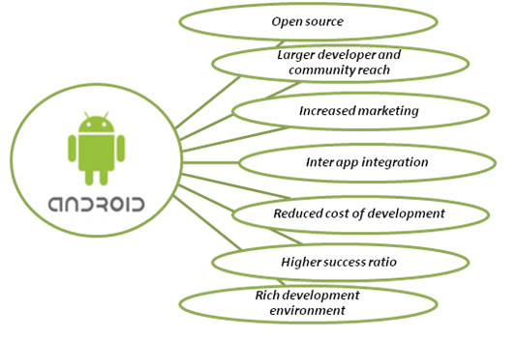

Hình 2.1 -Tổng quan về hệ điều hành Android

### 2.3.2 Giới thiệu Firebase

Firebase là một nền tảng ứng dụng di động và web với các công cụ và hạ tầng được thiết kế để giúp các lập trình viên xây dựng các ứng dụng chất lượng cao.

### **Tính năng cơ bản**

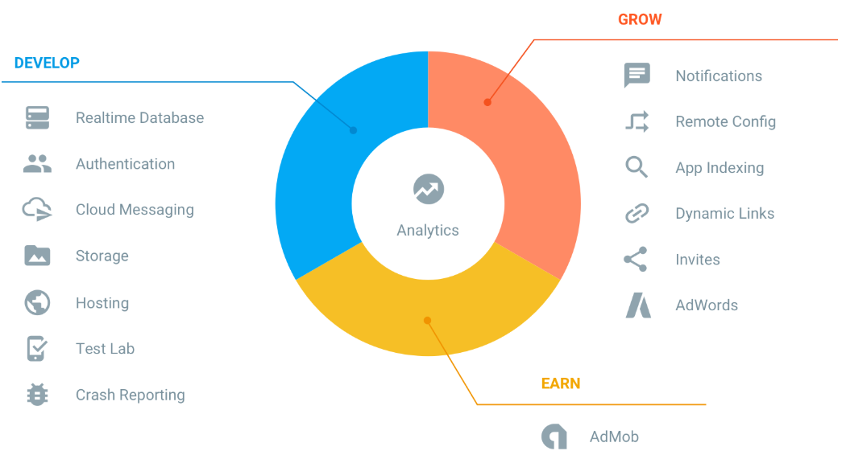

Hình 2.4 – Các tính năng cơ bản của Firebase

2.4 Cấu hình phần cứng tối thiểu

2.5 Các phần mềm nền tảng

Sử dụng hệ điều hành Android.

2.6 Biểu đồ use case và đặc tả use case của hệ thống

2.6.1 Biểu đồ use case tổng quát

Dựa vào yêu cầu của bài toán, ta có thể xác định chức năng chính của Ứng dụng quản lý cư dân trong chung cư được thực hiện với khách hàng và nhà quản lý trong đó nhà quản lý sẽ bao gồm các chức năng quản lý và khách hàng sẽ bao gồm các chức năng xem, nhắn tin. Dựa vào yêu cầu của bài toán ta có sơ đồ use case như sau:

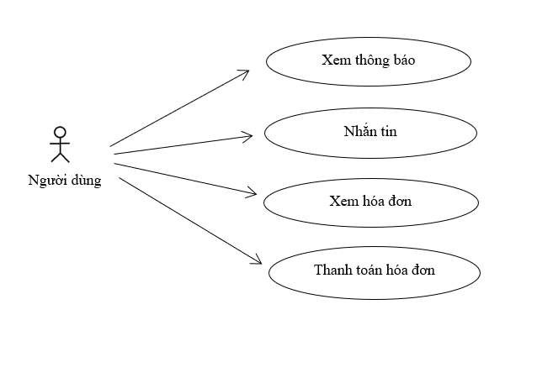

Hình 2.6 – Biểu đồ use case tổng quát chức năng của người dùng

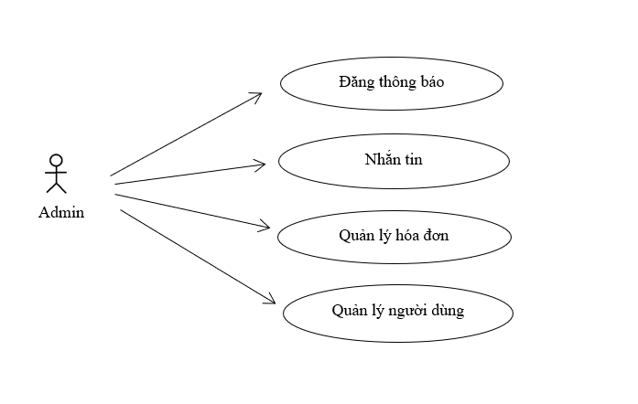

Hình 2.7 - Biểu đồ use case tổng quát chức năng của admin

* Biểu đồ use case phân rã: Mô hình phân rã chức năng cho ta một cái nhìn chủ quan về hệ thống nên cần tạo ra mô hình tốt và đạt được sự thống nhất với người sử dụng.

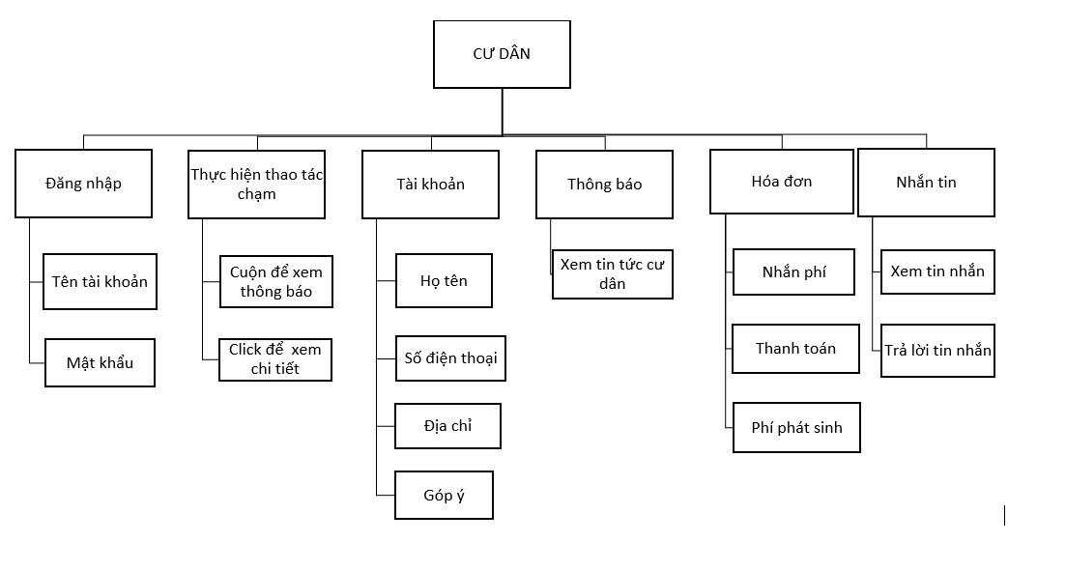

Hình 2.8 – Biểu đồ use case phân rã

2.6.2 Đặc tả use case

2.7 Biểu đồ hoạt động (activity diagram) của hệ thống

Sơ đồ luồng dữ liệu (DFD) là một mô hình hệ thống cân xứng cả dữ liệu và tiến trình (progress). Nó chỉ ra cách thông tin chuyển vận từ một tiến trình hoặc từ chức năng này trong hệ thống sang một tiến trình hoăc chức năng khác.

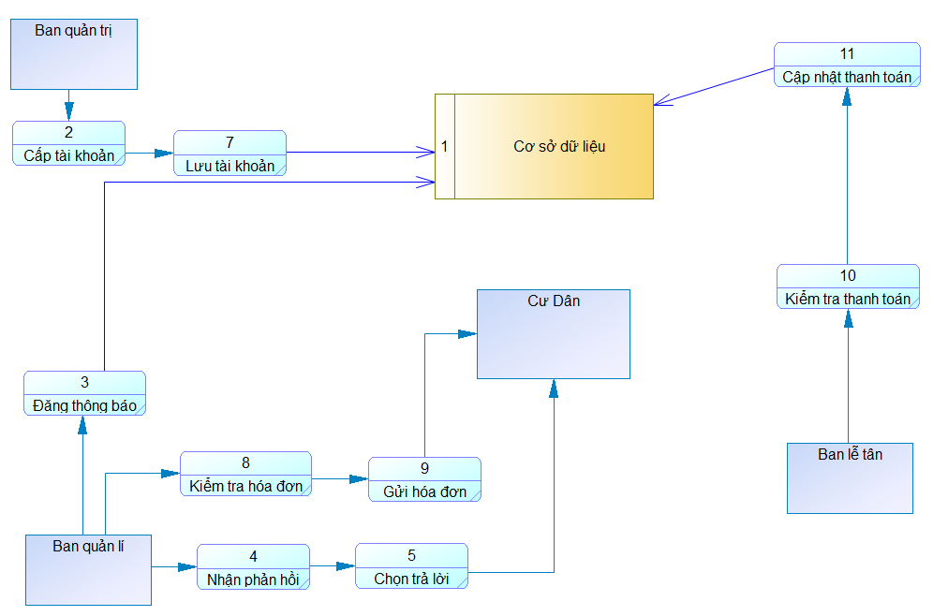

Hình 2.9 - Biểu đồ hoạt động của ứng dụng.

**CHƯƠNG 3: THIẾT KẾ HỆ THỐNG**

* 1. Thiết kế cơ sở dữ liệu của dự án
  2. Biểu đồ cơ sở dữ liệu (database diagram)

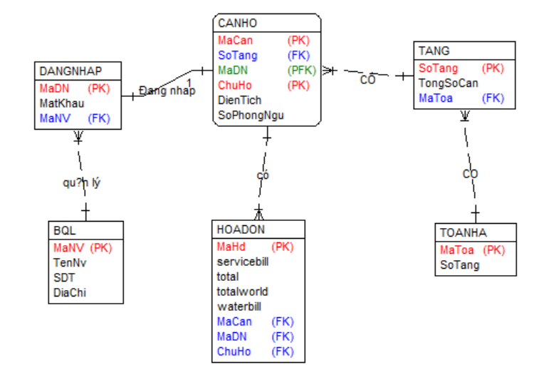

Hình 2.10 – Sơ đồ ERD quản lý cư dân

* 1. Mô tả giao diện của sản phẩm của dự án
* Tính năng chung của admin và user:

|  |  |
| --- | --- |
| Hình 3.1 – Màn hình hiển thị giao diện đăng nhập của app admin | Hình 3.2 – Màn hình hiển thị giao diện đăng nhập của app user |

### 3.3.1 Kết quả triển khai một số chức năng chính của ứng dụng Re-Heaven

* Chức năng hiển thị danh sách các tin tức và tìm kiếm các tin cũ:

|  |  |
| --- | --- |
| Hình 3.3 – Màn hình hiển thị danh sách các tin tức | Hình 3.4 – Màn hình hiển thị thanh công cụ và chức năng tìm kiếm |

* Chức năng nhắn tin của user đến admin:

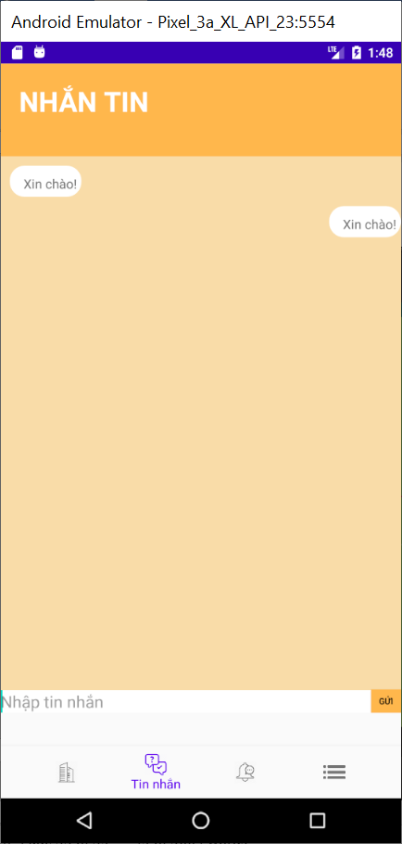

Hình 3.5 - Màn hình hiển thị giao diện nhắn tin của user với admin

* Chức năng thanh toán hóa đơn của user:

|  |  |
| --- | --- |
| Hình 3.6 – Màn hình hiển thị danh sách các thông báo | Hình 3.7 – Màn hình hiển thị hóa đơn dịch vụ hàng tháng |

|  |
| --- |
| Hình 3.8 – Màn hình hiển thị giao diện hình thức thanh toán của thanh toán hóa đơn |

### 3.3.2 Kết quả triển khai một số chức năng chính của ứng dụng Admin (Re-Heaven Administer):

- Chức năng chỉnh sửa và xóa thông báo, xem thông báo và tìm kiếm thông báo cũ của admin:

|  |  |
| --- | --- |
| Hình 3.9 - Màn hình hiển thị giao diện admin có thể xem và chỉnh sửa hoặc xóa thông báo đã được đăng | Hình 3.10 – Màn hình hiển thị thanh công cụ tìm kiếm của admin |

- Chức năng nhắn tin của admin với user:

|  |  |
| --- | --- |
| Hình 3.11 - Màn hình hiển thị giao diện chứa danh sách các tài khoản user đã nhắn tin cho admin | Hình 3.12 – Màn hình hiển thị khung chat riên gcủa admin với 1 tài khoản user |

- Chức năng thêm tin tức, thông báo của admin:

|  |  |
| --- | --- |
| Hình 3.13 – Màn hình hiển thị menu quản lý của admin | Hình 3.14 – Màn hình hiển thị giao diện đăng tin tức của admin |

**CHƯƠNG 4: ĐÁNH GIÁ VÀ HƯỚNG PHÁT TRIỂN**

* 1. Các chức năng đã thực hiện được

Sau quá trình tìm hiểu về nghiệp vụ quản lý cư dân trong chung cư những trang web quản lý, bảng thông báo ở chung cư hiện tại em sinh sống, em đã xây dựng được ứng dụng quản lý cư dân với các chức năng ban đầu đáp ứng được những yêu cầu:

+ Xây dựng được ứng dụng mà người dùng có thể xem thông báo một cách dễ dàng, trực quan và bảo mật.

+ Cho phép cư dân xem các hóa đơn phí hàng tháng trong thời gian bất kỳ, tìm kiếm, thanh toán tiện lợi.

+ Cho phép người dùng đăng nhập.

+ Cho phép admin quản lý cư dân của mình, quản lý các chi phí, quản lý các thông báo xem các tin tức.

* 1. Các chức năng chưa hoàn thiện hoặc chưa thực hiện

Tuy nhiên, trong quá trình phát triển ứng dụng vẫn có một số kết quả chưa đạt được như:

+ Chưa tích hợp được thanh toán online của ngân hàng.

+ Chưa tích hợp được các thông báo bằng tin nhắn cho người sử dụng.

* 1. Hướng phát triển của của dự án

Sau khi thực hiện đồ án với đề tài Quản lý cư dân online trên hệ điều hành Android đã cho chúng em được nhiều kiến thức sâu về hệ điều hành Android, đặc biệt là các ngôn ngữ dùng để phát triển ứng dụng như Java. Bên cạnh đó, sau khi thực hiện đồ án đã cung cấp cho chúng em những kinh nghiệm về việc phân tích, thiết kế, triển khai phát triển một ứng dụng.

Tuy chúng em đã cố gắng nhưng còn một số vấn đề hạn chế vẫn tồn tại như bảo mật, đa nền tảng, kích thước dữ liệu, giao diện vẫn chưa thật sự hoàn chỉnh.

Để ứng dụng hoàn thiện hơn chúng em cần phát triển thêm:

* Hoàn thiện các chức năng còn thiếu sót.
* Hoàn thiện tốt nhất, tối ưu các chức năng đã thực hiện.
* Tích hợp các phương pháp thanh toán online vào ứng dụng.
* Phát triển ứng dụng trên các nền tảng hệ điều hành khác nhau.

**TÀI LIỆU THAM KHẢO**

**Tài liệu:**

[1] Dương Anh Đức, 2000, "Bài giảng Phân tích thiết kế hướng đối tượng sử dụng UML", Đại học KHTN-Đại học Quốc gia TP.HCM.

[2] Đặng Văn Đức, 2001, "Phân tích thiết kế hướng đối tượng bằng UML", Nhà xuất bản Giáo dục Việt Nam.

[3] Jason Ostrander, 2012, "Android UI Fundamentals: Develop & Design", Peachpit Press.

[4] Ths. Dương Thành Phết. Slide bài giảng Công nghệ phần mềm.

**Link Internet:**

[1] <https://androidcoban.com/gioi-thieu-ve-dieu-hanh-android.html>

[2] <http://tapchitaichinh.vn/thi-truong-tai-chinh/phat-trien-thi-truong-can-ho-chung-cu-tai-tp-ho-chi-minh-313039.html>

[3] <https://vi.wikipedia.org/wiki/Java_(c%C3%B4ng_ngh%E1%BB%87)>

[4] <https://viblo.asia/>

[5] <https://developer.android.com/index.html>

[6] <https://stackoverflow.com/>